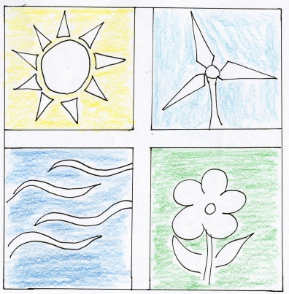

Inselhefter

„Volania“

Team:

________________________________________

Inhaltsverzeichnis

Inhalt | Seite

Spielanleitung
„Der Umwelt zuliebe – Wir bauen ein Eco-Resort“

Ziel:
Im Laufe der Reihe „regenerative Energien“ werdet ihr die unterschiedlichsten Anlagen und Kraftwerke zur nachhaltigen Nutzung von Energien kennenlernen.
Ziel ist es, mit diesen Anlagen und Kraftwerken ein Eco-Resort auf eurer Insel zu errichten.

Der Spielablauf im Überblick
Ihr bebaut eure Insel in Zweier-Teams. In jeder Spielphase habt ihr in der nachstehenden Reihenfolge folgende Aktions-Möglichkeiten:
- Planen
In dieser Phase überlegt ihr gemeinsam welche Gebäude und/oder Anlagen ihr an diesem Kurstag kaufen möchtet. Betrachtet hierbei auch die Vor- und Nachteile der einzelnen Gebäude und Anlagen.
Achtet dabei sowohl auf die allgemeinen Voraussetzungen als auch auf die besonderen Voraussetzungen eurer Insel.
Notiert euch die Gebäude/Anlagen, die ihr gerne kaufen würdet.
- Kaufen
In dieser Phase kauft ihr die Gebäude/Anlagen für die ihr euch in der ersten Phase entschieden habt. Die Kaufaktion wird bei der Bank durchgeführt. Notiert in eurem Inselhefter die Ausgaben für die gekauften Gebäude/Anlagen und zieht den Betrag von eurem Startkapital ab.
- Bauen
Habt ihr einen Kauf getätigt, dürft ihr euch dieses Gebäude oder diese Anlage ausschneiden und auf die vorhergesehenen Flächen eurer Insel kleben.
- Einnahmen
Manche Gebäude/Anlagen bringen euch Geld ein. Überprüft nach jedem Kurstag eure Einnahmen und notiert diese ebenfalls im Finanzbuch eures Inselhefters.

Spielende:
Überprüft ein letztes Mal eure Einnahmen und geht durch, ob ihr die allgemeinen und besonderen Voraussetzungen eurer Insel erfüllt habt.

Allgemeine Voraussetzungen

- Bauland und Erdboden darf generell bebaut werden
- Sand- und Steinstrand kann nicht bebaut werden
- Das Bebauen von Wiesen und Wäldern muss extra genehmigt werden
- Alle Inseln haben die Voraussetzung, eine Biogasanlage zu bauen
- Alle Inseln haben auf dem allgemeinen Bauland Zugang zu Strom (ein Stromnetz)
- Küche ist Voraussetzung zum Bau von anderen Gebäuden
- Steinhäuser dürfen immer gebaut werden, allerdings nur auf dem Bauland

Inselvoraussetzung „Volania“

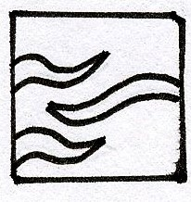
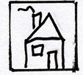
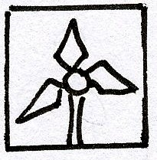
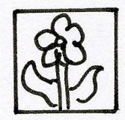
Viel Sonneneinstrahlung, im Durchschnitt 8 Stunden am Tag Sonne

Genügend Biomasse zum Betreiben einer Biogasanlage vorhanden

Viel Wind aus Osten
Es darf auch in die Höhe gebaut werden

Fluss ist freigegeben zur Nutzung der Wasserenergie

Die Küche muss als erstes gebaut werden
Die Wiese darf nicht bebaut werden
Im Wald dürfen Baumhäuser (max. 3) errichtet werden
Der Wald darf bewirtschaftete werden; es steht Holz zum Bau von Holzhäusern zur Verfügung

Biogasanlage  Preis: 200 Ecos  Funktion / Nutzen:  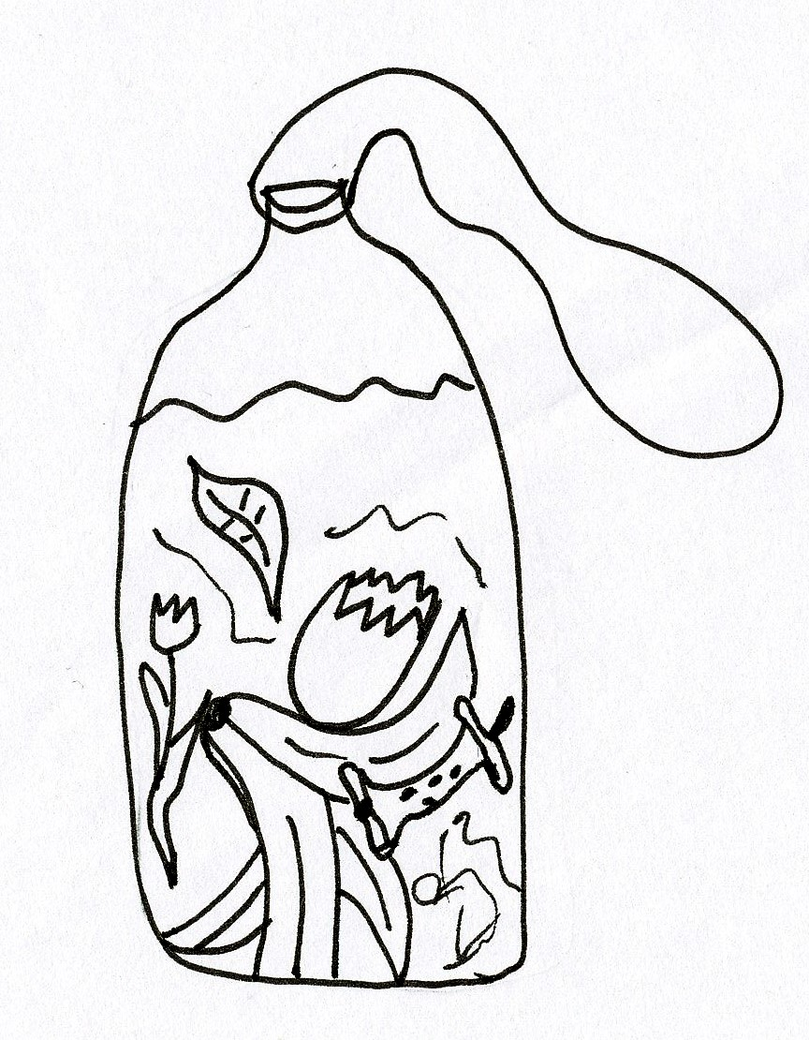  - Erzeugung von Biogas zum Antreiben von Maschinen / Motoren  - Erzeugung von Wärme und Strom möglich  - Recyceln des anfallenden Bioabfalls  Voraussetzungen:  - Ausreichend Biomasse / Bioabfall  - Geeignete Position auf der Insel | Vorteile:  ________________________  ________________________  ________________________  ________________________  ________________________  ________________________  ________________________  Nachteile:  ________________________  ________________________  ________________________  ________________________  ________________________  ________________________  ________________________
Solarzellen  Preis: 120 Ecos  Funktion / Nutzen:  - Erzeugung von Strom  - Ausreichend für eine Küche und drei Gebäude  Voraussetzungen:  - Viele Sonnentage  - Geeignete Position und Ausrichtung auf der Insel  - Vorhandenes und ausbaubares Stromnetz | Vorteile:  ________________________  ________________________  ________________________  ________________________  ________________________  ________________________  ________________________  Nachteile:  ________________________  ________________________  ________________________  ________________________  ________________________  ________________________  ________________________
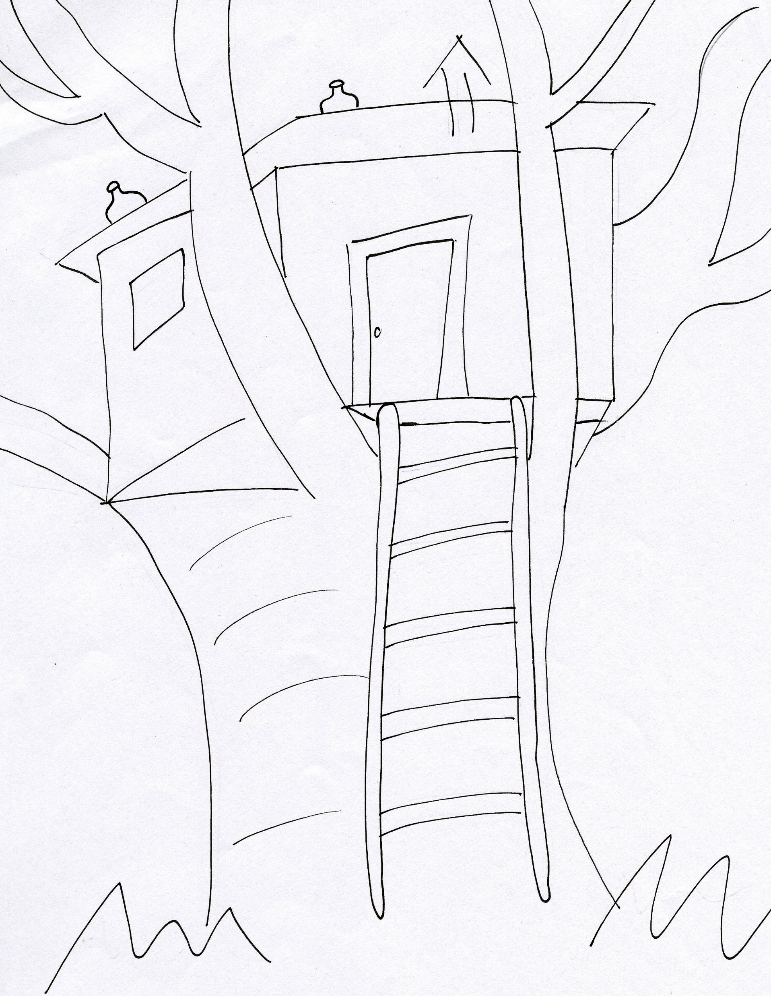  Baumhaus  Preis: 30 Ecos  Wird in den Bäumen errichtet. Es ist kein Stromnetzanschluss möglich.  Voraussetzungen:  - Bau der Küche zur Versorgung der Gäste  - Wald und Erlaubnis der Bebauung  Einnahmen:  Pro Stück 30 Ecos pro Kurswoche | Vorteile:  ________________________  ________________________  ________________________  ________________________  ________________________  ________________________  ________________________  Nachteile:  ________________________  ________________________  ________________________  ________________________  ________________________  ________________________  ________________________
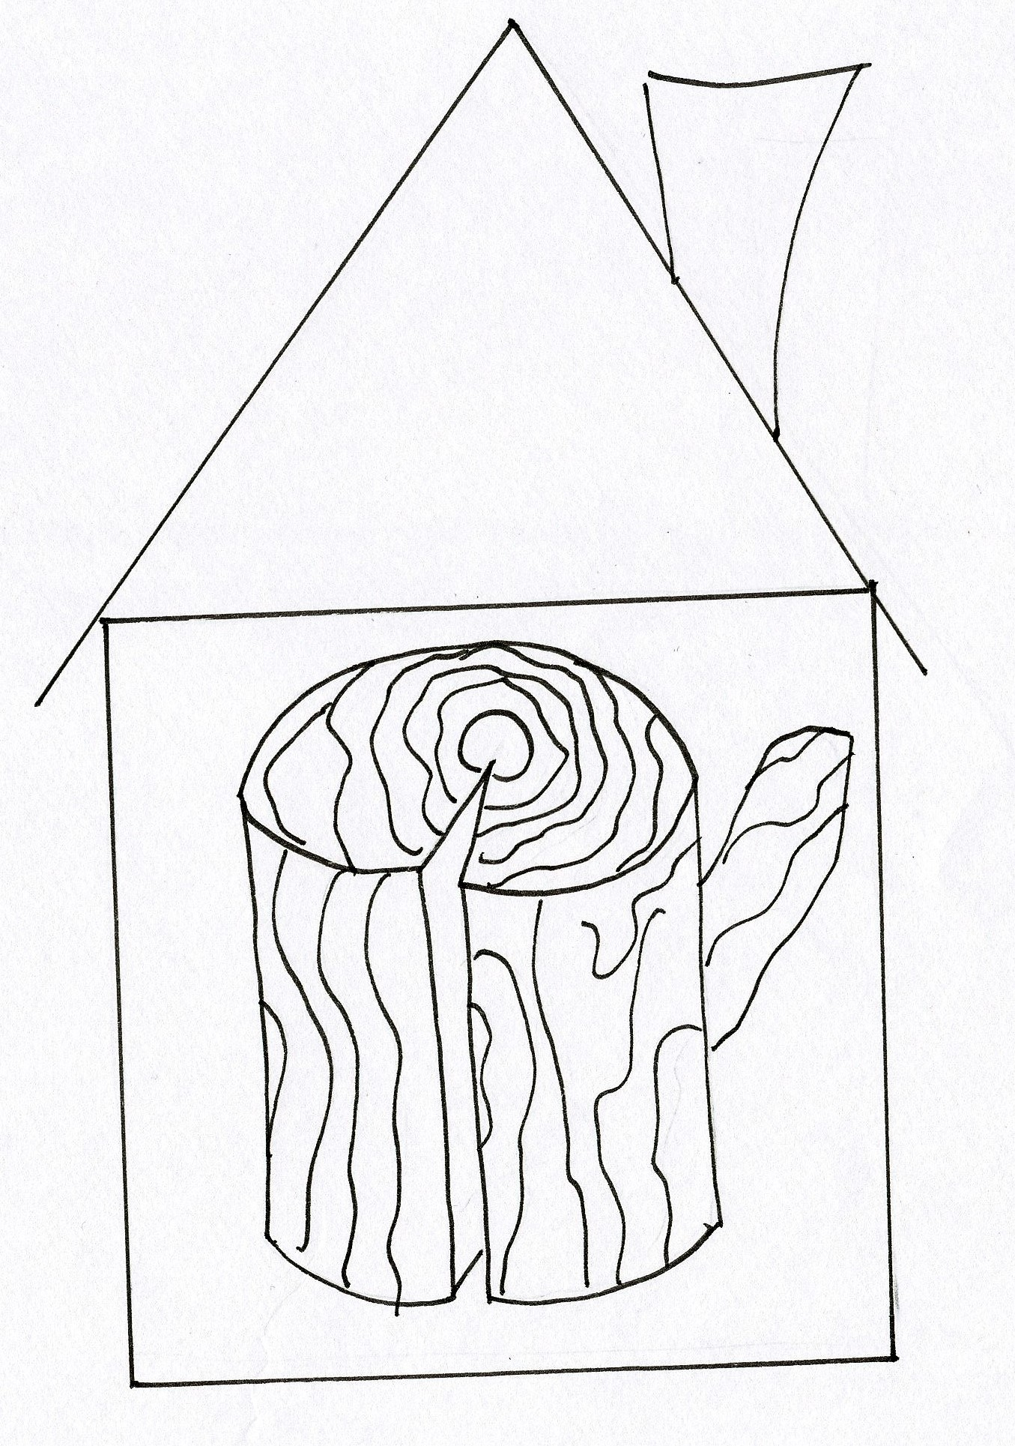  Holzhaus  Preis: 50 Ecos  Voraussetzungen:  - Bau der Küche zur Versorgung der Gäste  - Wald/Holz und Erlaubnis der Rodung  - Bauerlaubnis an geeigneter Stelle  - Strom  - Art der Beleuchtung des Raumes  Einnahmen:  Pro Stück 40 Ecos pro Kurswoche | Vorteile:  ________________________  ________________________  ________________________  ________________________  ________________________  ________________________  ________________________  Nachteile:  ________________________  ________________________  ________________________  ________________________  ________________________  ________________________  ________________________
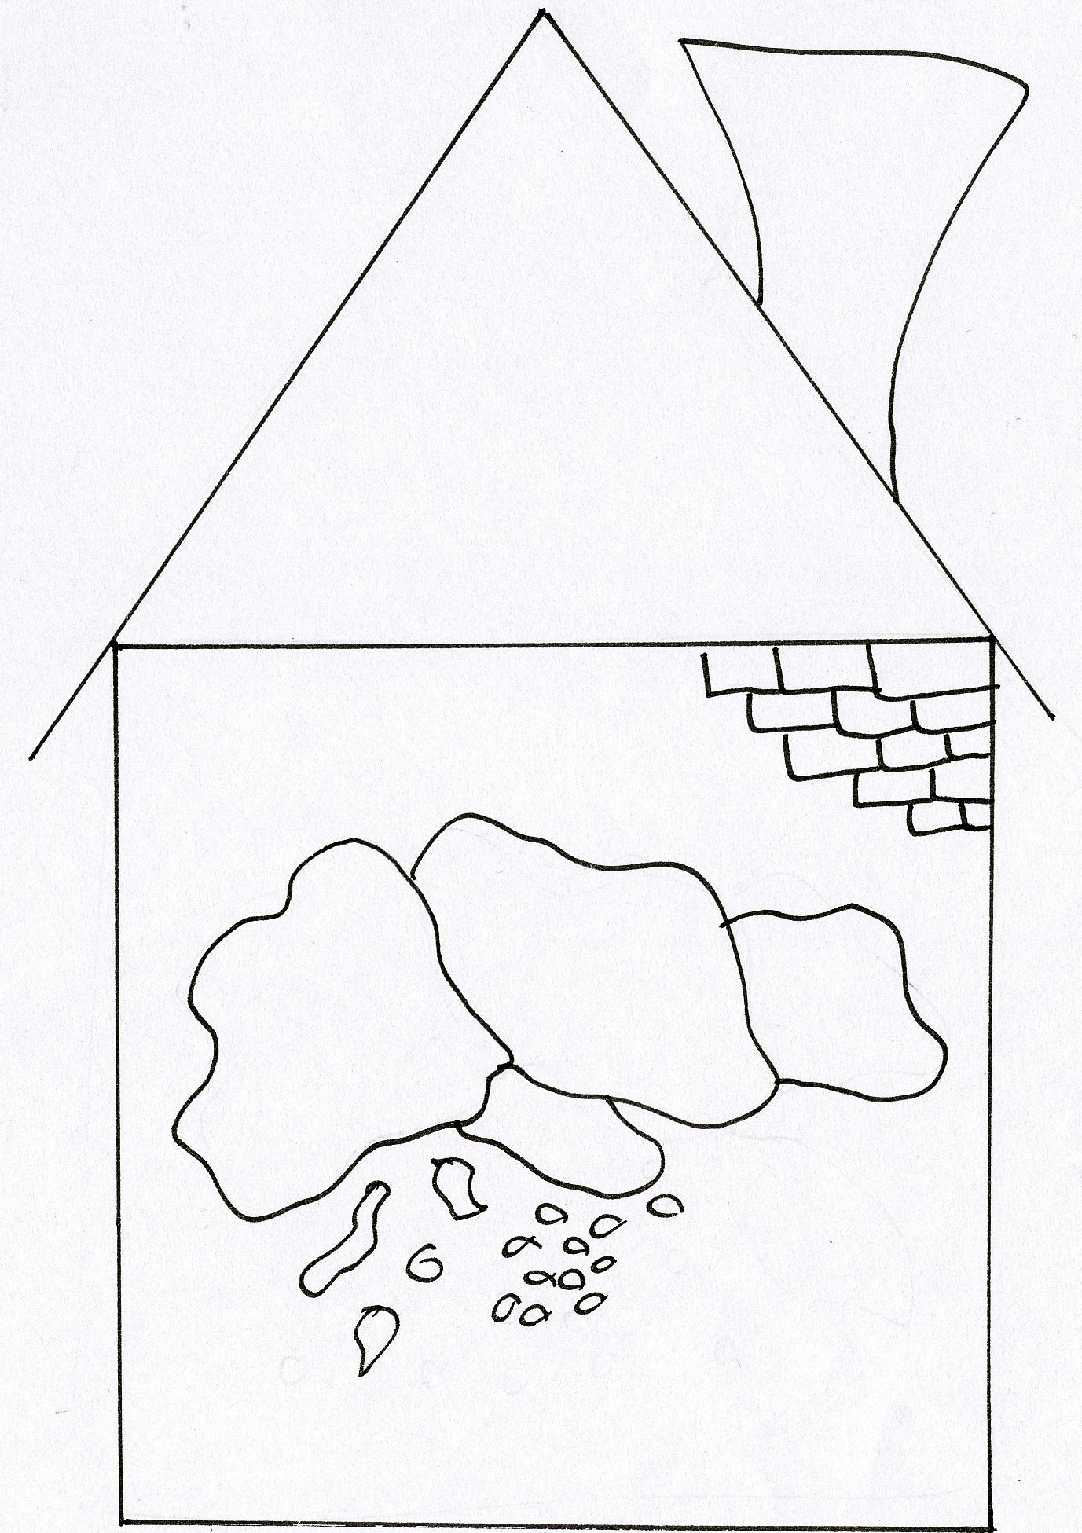  Steinhaus  Preis: 70 Ecos  Voraussetzungen:  - Bau der Küche zur Versorgung der Gäste  - Bauerlaubnis an geeigneter Stelle  - Strom  Einnahmen:  Pro Stück 50 Ecos pro Kurswoche | Vorteile:  ________________________  ________________________  ________________________  ________________________  ________________________  ________________________  ________________________  Nachteile:  ________________________  ________________________  ________________________  ________________________  ________________________  ________________________  ________________________
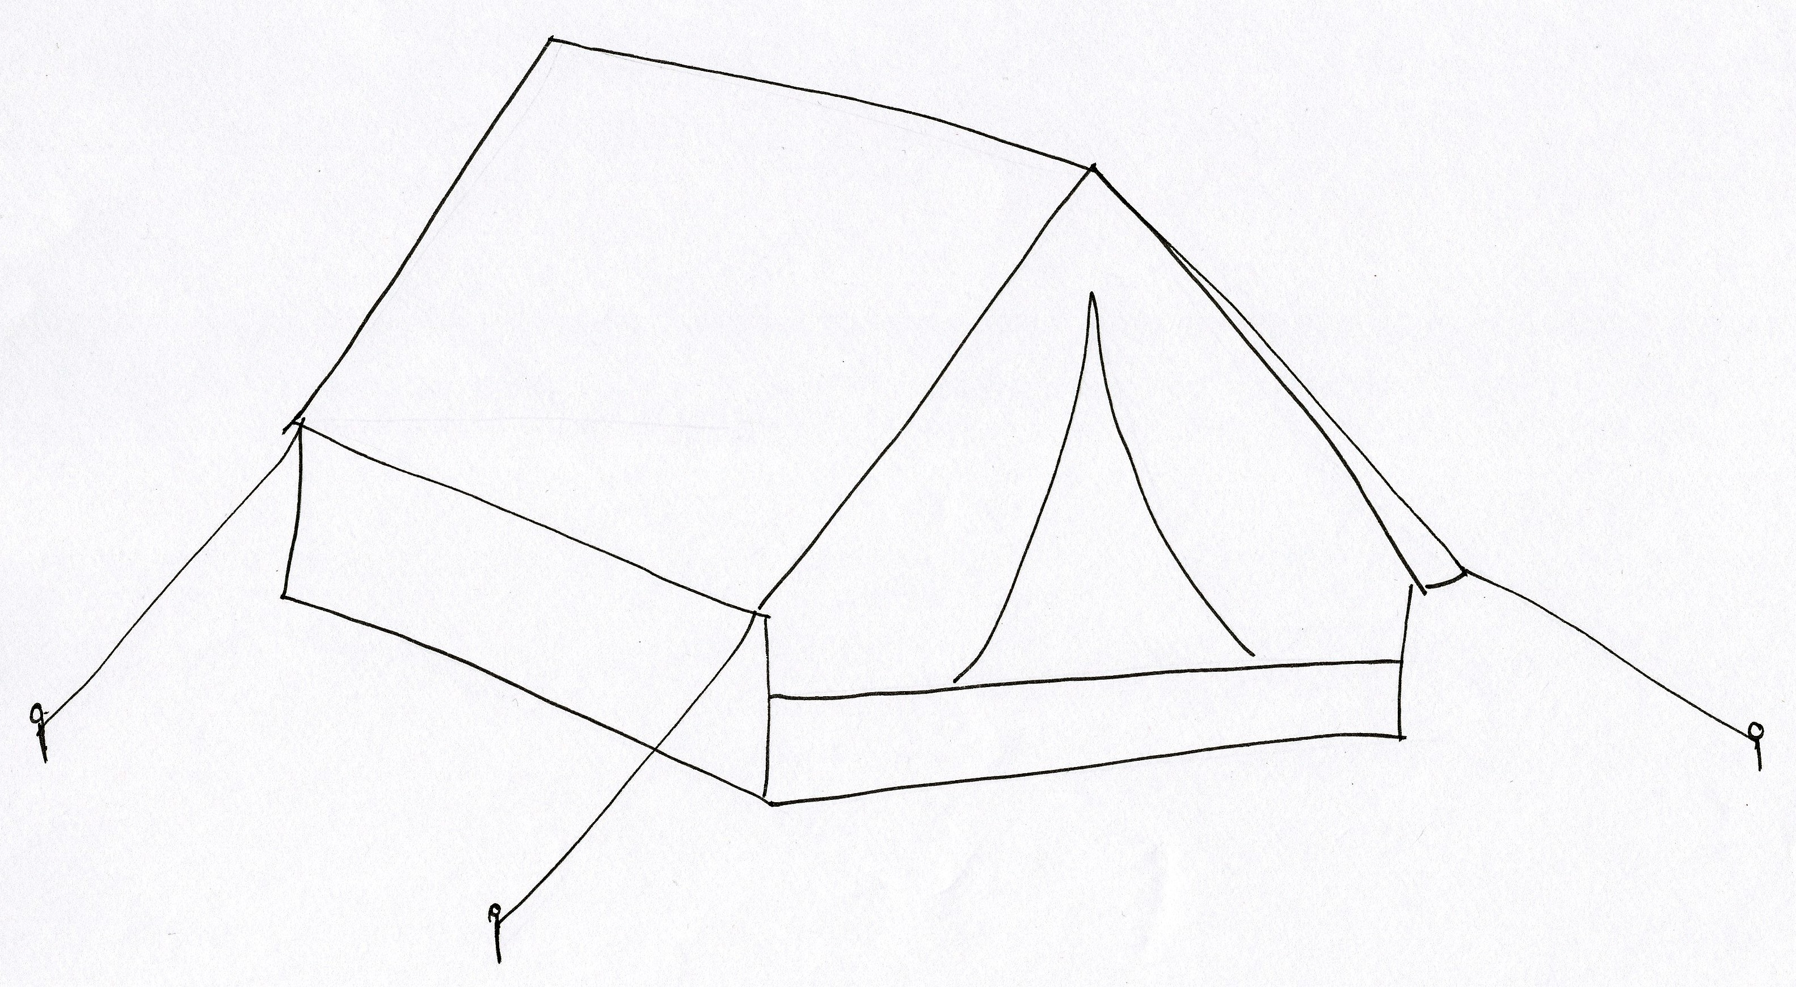  Zelt  Preis: 10 Ecos  Darf überall, auch an nicht ausgewiesenen Stellen auf der Insel errichtet werden. Es ist kein Stromnetzanschluss möglich.  Voraussetzungen:  - Bau der Küche zur Versorgung der Gäste  - Art der Beleuchtung des Raumes ohne Strom  Einnahmen:  Pro Stück 10 Ecos pro Kurswoche | Vorteile:  ________________________  ________________________  ________________________  ________________________  ________________________  ________________________  ________________________  Nachteile:  ________________________  ________________________  ________________________  ________________________  ________________________  ________________________  ________________________
Küche  Preis: 40 Ecos  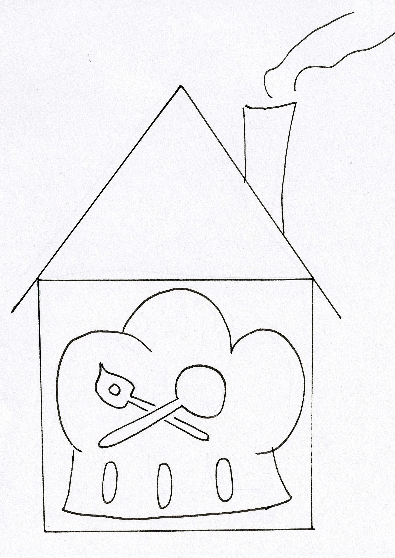  Versorgung der Gäste und Mitarbeiter. Es können maximal 3 Gebäude versorgt werden.  Voraussetzungen:  - Gas  - Strom  Einnahmen:  Pro Kurstag 20 Ecos. Den Gästen und Mitarbeitern schmeckt es! | Vorteile:  ________________________  ________________________  ________________________  ________________________  ________________________  ________________________  ________________________  Nachteile:  ________________________  ________________________  ________________________  ________________________  ________________________  ________________________  ________________________

Aufwindkraftwerk  Preis: 60 Ecos  Funktion / Nutzen:  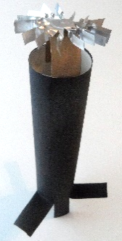  - Erzeugung von Strom  - Ausreichend für eine Küche oder 2 Gebäude  Voraussetzungen:  - Viele Sonnenstunden  Einnahmen:  Ihr sichert die Stromversorgung auf eurer Insel immer mehr. Durch das Einspeisen in das Stromnetz erhaltet ihr am Ende des Kurstages 20 Ecos. | Vorteile:  ________________________  ________________________  ________________________  ________________________  ________________________  ________________________  ________________________  Nachteile:  ________________________  ________________________  ________________________  ________________________  ________________________  ________________________  ________________________
Schalenkreuz-anemometer  Preis: 20 Ecos  Funktion / Nutzen:  - Dient der Ermittlung der Windgeschwindigkeit  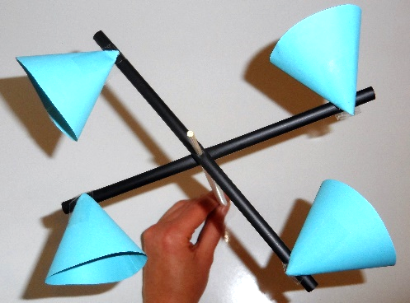  Voraussetzungen:  - keine  Einnahmen:  Die Touristen freuen sich über die Angaben der Windgeschwindigkeit, beispielsweise für Wassersport. Ihr erhaltet am Spielende 10 Ecos. | Vorteile:  ________________________  ________________________  ________________________  ________________________  ________________________  ________________________  ________________________  Nachteile:  ________________________  ________________________  ________________________  ________________________  ________________________  ________________________  ________________________
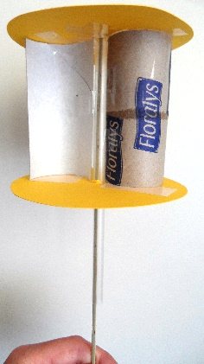  Savonius-Rotor  Preis: 30 Ecos  Funktion / Nutzen:  - Dient der Entlüftung von Räumen  Voraussetzungen:  - Mäßiger Wind (Richtung egal)  Einnahmen:  Durch den Kauf wird die Qualität eures Resort erhöht. Ihr könnt euren Zimmerpreis erhöhen. Nächste Woche erhaltet ihr pro Gebäude 10 Ecos zu den normalen Einnahmen. | Vorteile:  ________________________  ________________________  ________________________  ________________________  ________________________  ________________________  ________________________  Nachteile:  ________________________  ________________________  ________________________  ________________________  ________________________  ________________________  ________________________
Darrieus-Rotor  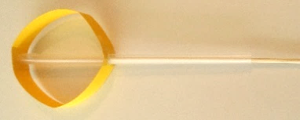  Preis: 50 Ecos  Funktion / Nutzen:  - Dient der Erzeugung von Strom  - Ausreichend für 2 Gebäude  Voraussetzungen:  - Mäßiger Wind (Richtung egal)  Einnahmen:  Ihr sichert die Stromversorgung auf eurer Insel immer mehr. Durch das Einspeisen in das Stromnetz erhaltet ihr am Ende des Kurstages 20 Ecos. | Vorteile:  ________________________  ________________________  ________________________  ________________________  ________________________  ________________________  ________________________  Nachteile:  ________________________  ________________________  ________________________  ________________________  ________________________  ________________________  ________________________

Preis: 30 Ecos  Funktion / Nutzen:  - Erzeugt mechanische Energie, welche zum Mahlen und Zerkleinern von Lebensmitteln (Getreide, Senf, usw.) genutzt werden kann  Windmühle  - Auch als Schöpf- oder Pumpmühle einsetzbar  Einnahmen:  Durch die Minimierung von Transferwegen der Lebensmittel sowie der Erhöhung der Sicherheit auf der Insel erhaltet ihr am Spielende 40 Ecos. | Vorteile:  ________________________  ________________________  ________________________  ________________________  ________________________  ________________________  ________________________  Nachteile:  ________________________  ________________________  ________________________  ________________________  ________________________  ________________________  ________________________
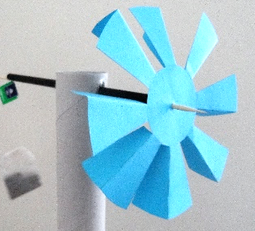  Windrad an Land  Preis: 90 Ecos  Funktion / Nutzen:  - Dient der Erzeugung von Strom  - Kann 3 Gebäude oder eine Küche versorgen  Voraussetzungen:  - Vorhandenes und ausbaubares Stromnetz  - viel Wind aus geeigneter Richtung  - Es darf in die Höhe gebaut werden  Einnahmen:  Ihr sichert die Stromversorgung auf eurer Insel immer mehr. Durch das Einspeisen in das Stromnetz erhaltet ihr am Ende des Kurstages 20 Ecos. | Vorteile:  ________________________  ________________________  ________________________  ________________________  ________________________  ________________________  ________________________  Nachteile:  ________________________  ________________________  ________________________  ________________________  ________________________  ________________________  ________________________

Preis: 110 Ecos  Windrad auf dem Meer  Funktion / Nutzen:  - Dient der Erzeugung von Strom  - Drei Häuser oder eine Küche  Voraussetzungen:  - Keine Gezeiteninsel  - Viel Wind aus geeigneter Richtung!  Einnahmen:  Ihr sichert die Stromversorgung auf eurer Insel immer mehr. Durch das Einspeisen in das Stromnetz erhaltet ihr am Ende des Kurstages 30 Ecos. | Vorteile:  ________________________  ________________________  ________________________  ________________________  ________________________  ________________________  ________________________  Nachteile:  ________________________  ________________________  ________________________  ________________________  ________________________  ________________________  ________________________

Gezeiten-kraftwerk  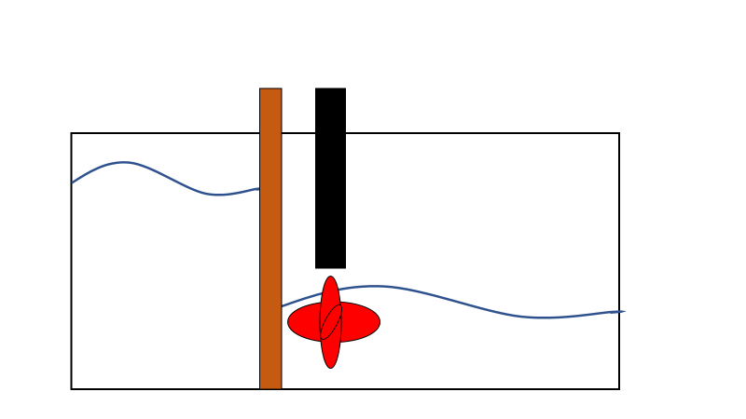  Preis: 120 Ecos  Funktion / Nutzen:  - Dient der Erzeugung von Strom  - Ausreichend für eine Küche oder zwei Gebäude  Voraussetzungen:  - Ebbe und Flut (Gezeiteninsel)  - Eine Bucht  Einnahmen:  Ihr sichert die Stromversorgung auf eurer Insel immer mehr, verändert allerdings das Ökosystem Meer, weshalb sich die laufenden Kosten erhöhen. Am Ende des Kurstages bleiben euch noch 50 Ecos. | Vorteile:  ________________________  ________________________  ________________________  ________________________  ________________________  ________________________  ________________________  Nachteile:  ________________________  ________________________  ________________________  ________________________  ________________________  ________________________  ________________________
Preis: 50 Ecos  Wasserrad  Funktion / Nutzen:  - Dient der Erzeugung von Strom  - Ausreichend für ein Gebäude  Voraussetzungen:  - Fließende Gewässer oder Wasserfall mit Freigabe zur Nutzung  Einnahmen:  Ihr sichert die Stromversorgung auf eurer Insel immer mehr. Durch das Einspeisen in das Stromnetz erhaltet ihr am Ende des Kurstages 20 Ecos. | Vorteile:  ________________________  ________________________  ________________________  ________________________  ________________________  ________________________  ________________________  Nachteile:  ________________________  ________________________  ________________________  ________________________  ________________________  ________________________  ________________________

Preis: 100 Ecos  Meeresströmungs-kraftwerk  Funktion / Nutzen:  - Dient der Erzeugung von Strom  - Ausreichend für 3 Gebäude  Voraussetzungen:  - Meer  - Geeignete Position in einer Bucht oder zwischen zwei Inseln  Einnahmen:  Ihr sichert die Stromversorgung auf eurer Insel immer mehr, verändert allerdings das Ökosystem Meer, weshalb sich die laufenden Kosten erhöhen. Am Ende des Kurstages bleiben euch noch 40 Ecos. | Vorteile:  ________________________  ________________________  ________________________  ________________________  ________________________  ________________________  ________________________  Nachteile:  ________________________  ________________________  ________________________  ________________________  ________________________  ________________________  ________________________
Preis: 100 Ecos  Wellenkraftwerk  Funktion / Nutzen:  - Dient der Erzeugung von Strom  - Ausreichend für 3 Gebäude  Voraussetzungen:  - Meer  - Viel Wind und damit hoher Wellengang  Einnahmen:  Ihr sichert die Stromversorgung auf eurer Insel immer mehr, verändert allerdings das Ökosystem Meer, weshalb sich die laufenden Kosten erhöhen. Am Ende des Kurstages bleiben euch noch 40 Ecos. | Vorteile:  ________________________  ________________________  ________________________  ________________________  ________________________  ________________________  ________________________  Nachteile:  ________________________  ________________________  ________________________  ________________________  ________________________  ________________________  ________________________

Sparbuch

Startkapitel: _____________________

Was haben wir gekauft? | Wie teuer war das? (-) | Neuer Ist-Wert? | Wie viel Gewinn?  (+)

Ist-Wert + Gewinn: _______________________

Überprüft durch Finanzbuchhalter: _______________________
Sparbuch

Kapital: ______________

Was haben wir gekauft? | Wie teuer war das? (-) | Neuer Ist-Wert? | Wie viel Gewinn?  (+)

Ist-Wert + Gewinn: _______________________

Überprüft durch Finanzbuchhalter: _______________________
Sparbuch

Kapital: ______________

Was haben wir gekauft? | Wie teuer war das? (-) | Neuer Ist-Wert? | Wie viel Gewinn?  (+)

Ist-Wert + Gewinn: _______________________

Überprüft durch Finanzbuchhalter: _______________________
Legende

Bäume/Wald | 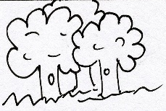 | Bauland
Sandstrand |  | Gebäude | 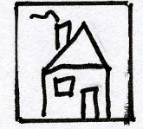
Steinstrand |  | Windenergie | 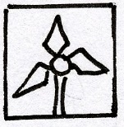
Erdboden |  | Solarenergie
Wiese/Gras | 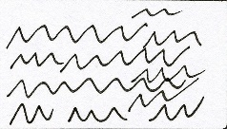 | Wasserenergie | 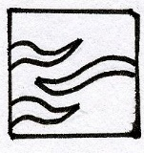
Berg/Felsen | 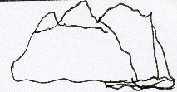 | Biomasse
Fluss
Flussmündung
See | 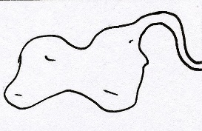
Wasserfall | 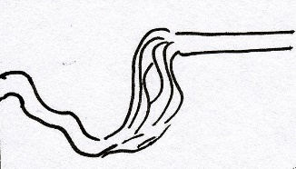
Gezeiten/  Ebbe und Flut | 